An die Erziehungsberechtigten
der Storchennest-Kinder

Informationen und Anmeldung für die Notbetreuung ab dem 20. April 2020

Sehr geehrte Damen und Herren, liebe Erziehungsberechtigte,

die Landesregierung erlaubt ab Montag, den 20. April 2020 die Notbetreuung in unserer Kindertagesstätte für folgende Personengruppen zu öffnen und zu erweitern:
- Die Tätigkeit eines Elternteils bei der Berufstätigkeit im Bereich der kritischen Infra-struktur gilt als ausreichend.
- Berufstätige Alleinerziehende unabhängig des Tätigkeitsgebietes.

In unserer Kindertagesstätte wird die Notbetreuung unter Einhaltung der Vorgaben des Landes Schleswig-Holsteins angeboten, das heißt mit maximal fünf Kindern pro Gruppe. Aus diesem Grund sind die Plätze in der Notbetreuung begrenzt. Wir möchten Sie bitten, verantwortungsvoll zu prüfen, an welchen Tagen und zu welchen Uhrzeiten Sie die Notbetreuung wirklich brauchen.

Der Alltag in der Kita wird sich zum Schutz aller Beteiligten sehr verändern:

- Von den Erziehungsberechtigten darf nur einer die KiTa (mit Mundschutz) betreten. Die Kinder werden bitte vor der Gruppe übergeben, der Erziehungsberechtigte betritt die Gruppenräume nicht! Wir möchten Sie bitten ein wenig Zeit einzuplanen, falls z.B. die Garderobe von einer anderen Familie besetzt sein sollte.
- Wir bitten darum, die Kinder möglichst durch Angehörige des eigenen Haushalts in unsere Einrichtung zu bringen und abzuholen.
- Die gemeinsamen Morgenkreise und Besuche der Gruppen untereinander sind aus-gesetzt.
- Nur eine Gruppe kann zum selben Zeitpunkt unser Außengelände nutzen.
- Die Kleingruppen werden von der kommissarischen Leitung eingeteilt. Wir trennen zwischen Elementar- und Krippenbereich. Die Eltern werden darüber informiert.
- Es kann vorkommen, dass einzelne Mitarbeiter Alltagsmasken tragen.
- Durch die besondere Situation ist es uns im Moment nur möglich, einen „abgespeckten“ Speiseplan anzubieten.

Wir möchten Sie bitten, uns in der Arbeit zu unterstützen, indem Sie…

- die Kinder mit Krankheitssymptomen (Husten, Schnupfen, etc.) nicht in die KiTa bringen.
- während der Betreuungszeit telefonisch jederzeit erreichbar sind. Die telefonische Erreichbarkeit ist wichtig, falls Ihr Kind erkrankt (Körpertemperatur über 37,7ºC oder andere Krankheitssymptome zeigt) oder ihr Kind wieder eine Eingewöhnungsphase benötigt. Bitte bereiten Sie sich darauf vor, Ihr Kind ggf. unverzüglich abzuholen.
- die Hygienemaßnahmen und Abstandregeln mit Ihrem Kind einüben und positive Vor-bilder sind. Gerne verweisen wir auf unseren Flyer zum Corona Virus, welcher diesem Informationsschreiben beigefügt ist.
- sich nur kurz oder gar nicht in der Garderobe aufhalten. Sie können Ihr Kind auf eine mögliche Verabschiedung an der Eingangstür vorbereiten und mit ihm das selbstständige An- und Ausziehen üben.
- sich während der Bring- und Abholzeit bei Tür- und Angelgesprächen kurzfassen. Bei einem höheren Kommunikationsbedarf besteht die Möglichkeit, ein Übergabeheft mitzugeben oder zu telefonieren.
- auf Gespräche mit anderen Eltern auf unserem Gelände und auf dem Parkplatz zu verzichten.

Bitte informieren Sie uns vorab, wenn wir bei der Betreuung Ihres Kindes etwas berücksichtigen sollen.

- Für die Teilnahme an der Notbetreuung ist unbedingt eine vorherige Anmeldung (so früh wie möglich, jedoch spätestens bis 16 Uhr) bei der kommissarischen Kita-Leitung nötig.
E-Mail: kiga.storchennest@dittchenbuehne.de
Telefon: 04121 8971-27

- Unsere kommissarische Kita-Leitung möchte gerne vorher direkt mit Ihnen sprechen, bevor Ihr Kind die Notbetreuung nutzt.

Vielen Dank für die Unterstützung und bleiben Sie gesund.

Mit freundlichen Grüßen

Katrin Cibin und das Storchennest-Team
Kommissarische KiTa-Leitung

Anmeldung und Erklärung zur Notbetreuung (Seite 1)

 | Betreutes Kind
Vorname *:
Nachname *:
Geburtsdatum *:
Kindertagesstätte und Gruppe *:
 | Erziehungsberechtige/r 1 | Erziehungsberechtige/r 2
Vorname:
Nachname:
Notfall-Telefon:
E-Mail:
Beruf:
Konkrete Tätigkeit:
Kritis-Bereich *: | ❍ Energie § 2 BSI-KritisV  Wasser § 3 BSI-KritisV  Ernährung § 4 BSI-KritisV  Telekommunikation § 5 BSI-KritisV  Gesundheit § 6 BSI-KritisV  Finanzen § 7 BSI-KritisV  Verkehr § 8 BSI-KritisV  Risiko- und Krisenkommunikation  Staat, Polizei, Feuerwehr  Schule und KiTa  nicht zuzuordnen | ❍ Energie § 2 BSI-KritisV  Wasser § 3 BSI-KritisV  Ernährung § 4 BSI-KritisV  Telekommunikation § 5 BSI-KritisV  Gesundheit § 6 BSI-KritisV  Finanzen § 7 BSI-KritisV  Verkehr § 8 BSI-KritisV  Risiko- und Krisenkommunikation  Staat, Polizei, Feuerwehr  Schule und KiTa  nicht zuzuordnen
Alleinerziehend *: | ❍ ja

Bitte tragen Sie in die Kästchen die Uhrzeiten ein, zu denen Bedarf für Notbetreuung besteht. Ihnen steht Ihre regulär gebuchte Betreuungszeit zu. Auf Früh- und Spätdienste soll möglichst verzichtet werden.

Woche | Montag | Dienstag | Mittwoch | Donnerstag | Freitag
27.04.-01.05. | Uhr- Uhr | Uhr- Uhr | Uhr- Uhr | Uhr- Uhr | Feiertag
04.05.-08.05. | Uhr- Uhr | Uhr- Uhr | Uhr- Uhr | Uhr- Uhr | Uhr- Uhr
11.05.15.05. | Uhr- Uhr | Uhr- Uhr | Uhr- Uhr | Uhr- Uhr | Uhr- Uhr
18.5.-22.05. | Uhr- Uhr | Uhr- Uhr | Uhr- Uhr | Feiertag | Uhr- Uhr

Da wir nicht wissen, wie lange die Notbetreuung noch aufrecht erhalten bleibt, versuchen wir möglichst vorrausschauend zu planen. Bitte tragen Sie alle Termine ein, die Ihnen bekannt sind!
Der Teamtag am 15.05.2020 entfällt und ist für die Notbetreuung geöffnet.

Anmeldung und Erklärung zur Notbetreuung (Seite 2)

Betreutes Kind
Vorname *:
Nachname *:

(Zutreffendes bitte  ankreuzen!)

- Mindestens ein Elternteil ist dringend tätig im Kernbereich einer kritischen Infrastruktur, die zur Versorgung der Allgemeinheit beiträgt. Ein Ausfall würde zu erheblichen Versorgungsengpässen oder zu Gefährdungen der öffentlichen Sicherheit führen. Im Zweifelsfall wurde diese Einschätzung mit dem Arbeitgeber abgestimmt.

- Ich bin alleinerziehend und berufstätig.

- Das Kind ist frei von ansteckenden Krankheiten. Insbesondere hatte bzw. hat das Kind
  - in den letzten drei Tagen weder Körpertemperatur über 37,7 ºC noch Husten, Atemnot, Schnupfen, Gliederschmerzen, Abgeschlagenheit, Hals- oder Kopfschmerzen.
  - in den letzten zwei Wochen keinen Kontakt zu Personen, die in dieser Zeit aus dem Ausland eingereist sind, unter Quarantäne standen oder o.g. Symptome zeigten.

- Ich/wir versichern, alle Angaben nach bestem Wissen und Gewissen gemacht zu haben. Sollten sich Angaben als Irrtum herausstellen oder ändern, werde/n ich/wir die Leitung der Kindertagesstätte unverzüglich informieren. Mir/Uns ist bewusst, dass fahrlässig oder vorsätzlich falsche Angaben zu weitreichenden rechtlichen Konsequenzen führen können.

Ort: ___________________ Datum: _______________

 | Erziehungsberechtige/r 1 | Erziehungsberechtige/r 2
Unterschrift

So unterscheiden Sie die Symptome für Corona, Grippe, Erkältung und Allergie:
Symptom | COVID-19 | Grippe | Erkältung | Allergie
Fieber | fast immer | häufig | selten | nein
Produktiver Husten | selten | häufig | häufig | selten
Trockener Husten | fast immer | fast immer | selten | häufig
Atemnot | häufig | möglich | selten | häufig
Schnupfen | selten | selten | fast immer | fast immer
Niesreiz | nein | selten | fast immer | fast immer
Gliederschmerzen | selten | fast immer | häufig | nein
Abgeschlagenheit | möglich | fast immer | möglich | möglich
Halsschmerzen | möglich | möglich | fast immer | selten
Kopfschmerzen | möglich | häufig | häufig | selten
Augenirritation | nein | nein | möglich | fast immer

(Quelle: © Allergiezentrum Wiesbaden)
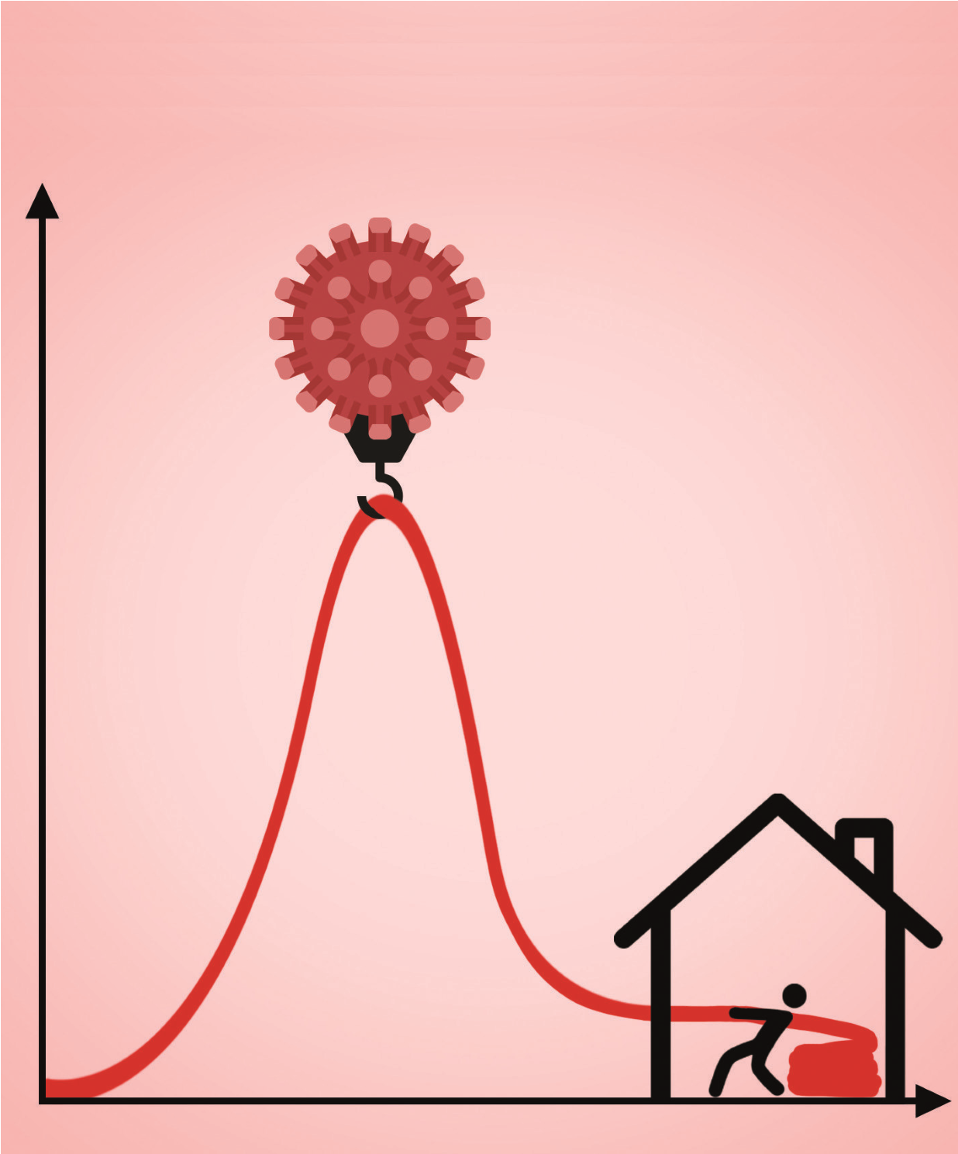
Wenn Sie den Verdacht haben, an COVID-19 erkrankt zu sein, melden Sie sich zunächst telefonisch bei Ihrem Hausarzt. Gehen Sie nicht direkt in die Praxis oder ins Krankenhaus.
Coronavirus

(
SARS-CoV
-2)
Die 10 wichtigsten Hygienetipps,
um sich vor COVID-19 zu schützen
Stand: 04/2020

Wichtige Telefonnummern
Bereitschaftsdienst der Kassenärztlichen Vereinigungen
116 117
Wendepunkt e.V.
04121 475730
Nummer gegen Kummer für Eltern
0800 111 0 550
Nummer gegen Kummer für Kinder und Jugendliche
116 111
Hilfetelefon für Schwangere in Not
0800 40 400 20

Bleiben Sie informiert und bleiben Sie gesund!

Regelmäßig Hände waschen
- wenn Sie nach Hause kommen
- vor und während der Zubereitung
- von Speisen
- vor den Mahlzeiten
- nach dem Besuch der Toilette
- nach dem Naseputzen, Husten oder - Niesen
- vor und nach dem Kontakt mit Erkrankten
- nach dem Kontakt mit Tieren 2. 2
Hände gründlich waschen
- Hände unter fließendes Wasser halten -Hände von allen Seiten mit Seife einreiben
- dabei 20 bis 30 Sekunden Zeit lassen
- Hände unter fließendem Wasser abwaschen
- mit einem sauberen Tuch trocknen

Hände aus dem Gesicht fernhalten
- Vermeiden Sie es, mit ungewaschenen Händen Augen oder Nase zu berühren.

Richtig husten und niesen
- Husten und niesen Sie am besten in ein Taschentuch oder halten die Armbeuge vor Mund und Nase.
- Halten Sie dabei Abstand von anderen Personen und drehen Sie sich weg.

Im Krankheitsfall Abstand halten
- Kurieren Sie sich zu Hause aus.
- Verzichten Sie auf enge Körperkontakte.
- Bei hohem Ansteckungsrisiko für andere kann es sinnvoll sein, sich in einem separaten Raum aufzuhalten oder eine getrennte Toilette zu benutzen.
- Verwenden Sie persönliche Gegenstände wie
- Handtücher oder Trinkgläser nicht gemeinsam.

Wunden schützen
- Decken Sie Verletzungen und Wunden mit einem Pflaster oder Verband ab.

Auf ein sauberes Zuhause achten
- Reinigen Sie insbesondere Bad und Küche regelmäßig mit üblichen Haushaltsreinigern.
- Lassen Sie Putzlappen nach Gebrauch gut trocknen und wechseln Sie sie häufig aus.
8.
Lebensmittel hygienisch behandeln
- Bewahren Sie empfindliche Nahrungsmittel stets gut gekühlt auf.
- Vermeiden Sie den Kontakt von rohen Tierprodukten mit roh verzehrten Lebensmitteln.
- Erhitzen Sie Fleisch auf mindestens 70°C.
- Waschen Sie rohes Gemüse und Obst vor dem Verzehr gründlich ab.

Geschirr und Wäsche heiß waschen
- Reinigen Sie Küchenutensilien mit warmem Wasser und Spülmittel oder in der Maschine bei mindestens 60 °C. Waschen Sie Spüllappen und
- Putztücher sowie Handtücher, Bettwäsche und Unterwäsche bei mindestens 60 °C.

Regelmäßig lüften
- Lüften Sie geschlossene Räume mehrmals täglich für einige Minuten mit weit geöffneten Fenstern.

Quelle: Bundeszentrale für gesundheitliche Aufklärung (BZgA) Stand 2016

